Развитие познавательного интереса дошкольников посредством развивающих игр по формированию элементарных математических представлений
Малышева Ольга Васильевна,
воспитатель высшей категории

В федеральном государственном образовательном стандарте дошкольного образования подчеркивается, что формирование элементарных математических представлений дошкольников входит в образовательную область «Познавательное развитие» и предполагает развитие у детей познавательных интересов и интеллектуального продвижения посредством развития познавательно-исследовательской деятельности, формирования целостной картины мира и расширения кругозора.
Как показали исследования (Николай Григорьевич Белоус, Роза Лейзеровна Березина, Людмила Николаевна Вахрушева, Тамара Ивновна Ерофеева, Зинаида Алексеева Михайлова, Елена Васильевна Соловьева и др.) успех обучения математике обусловлен наличием интереса к ней, так как усвоение знаний зависит от того, насколько ребенок заинтересован деятельностью. На успешность обучения математике влияет не только содержание предлагаемого материала, но и форма подачи, которая способна вызвать заинтересованность и познавательную активность детей.
Познавательный интерес к математике является одним из условий формирования познавательных процессов дошкольников (мышления, памяти, речи, внимания).
Эффективное развитие интеллектуальных способностей детей дошкольного возраста - одна из актуальных проблем современности. Дошкольники с развитым интеллектом быстрее запоминают материал, более уверены в своих силах, легче адаптируются в новой обстановке. Особую роль в развитии интеллекта ребенка играет математика, так как результатом обучения математике являются не только знания, но и определенный стиль мышления.
Работая по данной теме, я ставила перед собой цель: вовлечение каждого ребенка в совместную деятельность по ФЭМП детей в соответствии с современными требованиями обеспечивая развитие памяти, внимания, воображения, логического мышления.
Для достижения поставленной цели я определила следующие задачи:
1) Создание в группе развивающую предметно-пространственную среду, способствующую выявлению и поддержанию первых избирательных интересов детей и вооружающую воспитанников жизненно необходимыми компетенциями;
2) Научить выявлять свойства предметов, их абстрагирование; сравнивать, классифицировать, обобщать;
3) Развивать воображение, творческие и интеллектуальные способности;
4) Способствовать умению добиваться поставленной цели, доводить дело до конца.
Образовательно - воспитательный процесс по формированию элементарных математических способностей я выстраиваю с учётом следующих принципов:
1) Доступность - соотнесение содержания, характера и объёма учебного материала с уровнем развития, подготовленности детей;
2) Непрерывность - на сегодняшнем этапе образование призвано сформировать у подрастающего поколения устойчивый интерес к постоянному пополнению своего интеллектуального багажа;
3) Целостность - формирование у дошкольников целостного представления о математике;
4) Научность - формирование элементарных, но по сути научных, достоверных математических знаний;
5) Системность – этот принцип реализуется в процессе взаимосвязанного формирования представлений ребёнка о математике в различных видах деятельности и действенного отношения к окружающему миру;
6) Преемственность - обучение продолжается в начальной школе.
Для развития познавательных способностей и познавательных интересов у дошкольников я использую следующие инновационные методы и приемы:
• элементарный анализ (установление причинно-следственных связей);
• сравнение;
• метод моделирования и конструирования;
• решение логических задач;
• экспериментирование и опыт;
• воссоздание и преобразование;
• информационно коммуникативные технологии;
• здоровьесберегающие технологии (физкультминутки, динамические паузы, психогимнастики, пальчиковые гимнастики в соответствии с тематикой, кинезиологические упражнения)
В зависимости от педагогических задач и совокупности применяемых методов, образовательную деятельность с воспитанниками я провожу в различных формах:
1) организованная образовательная деятельность;
2) демонстрационные опыты;
3) театрализация с математическим содержанием;
4) обучение в повседневных бытовых ситуациях;
5) беседы;
6) самостоятельная деятельность в развивающей среде - формирование широкой начальной ориентации в количественных, пространственных и временных отношениях окружающей действительности.
Дети - пытливые исследователи окружающего мира. Эта особенность заложена в них от рождения. Формирование у дошкольников познавательного интереса является одной из важнейших задач обучения ребенка в детском саду. Познавательный интерес к математике - это избирательное, эмоционально окрашенное отношение ребенка к ней, проявляющееся в предпочтении данного вида деятельности другим, в стремлении получать больше знаний по математике, использовать их в самостоятельной деятельности.
Познавательный интерес является основой учебной деятельности, так как:
1) интерес способствует формированию глубоких и прочных знаний;
2) развивает и повышает качество мыслительной деятельности, активность в учении, благоприятствует формированию способностей;
3) создает более благоприятный эмоциональный фон для протекания всех психических процессов.
В своей работе с дошкольниками также использую нетрадиционные методы по математическому развитию, т.к. именно они способствуют развитию познавательного интереса. Например, один из методов - элементарные опыты.
•
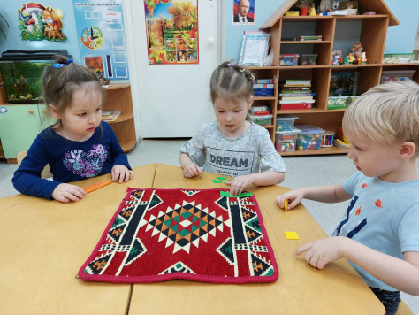 | Измеряя длину предметов, учу детей пользоваться не только сантиметром, линейкой, но разными предметами (карандашом, тапочкой, шарфиком), ладонью, пальцем, то есть развиваю интерес за счет знакомства с мерами длины древности.
•
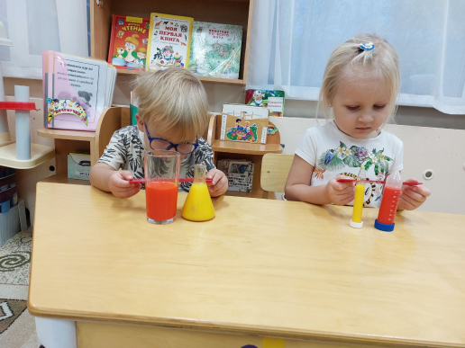 | Предлагаю детям переливать воду из бутылочек разной величины (высокая, узкая и низкая, широкая) в одинаковые сосуды, чтобы определить: объем воды.

• 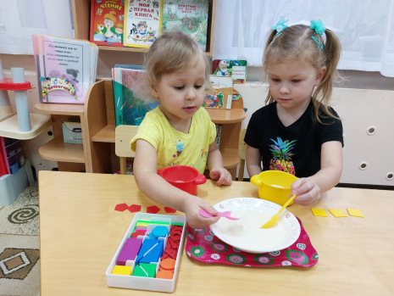 | Измерить объём сыпучих тел с помощью нескольких мерок – стакан, чашка, столовая ложка.
Не менее важным является следующий метод – метод занимательных проблемных ситуаций.
•
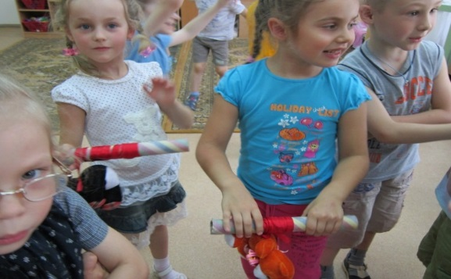 | Например, детям даётся задание размотать ленту. Воспитанники одновременно начинают медленно её разматывать, но оказывается, что одни сделали это быстрее, чем другие. Выясняется причина: ленты разной длины.
• Для того, чтобы убедиться раскладываем их на пол, прикладывая одну к другой, пользуясь словами: одинаковые, длиннее, короче.
Стремилась найти такую форму обучения математике, которая органически входила бы в жизнь детского сада, решала вопросы формирования мыслительных операций (анализа, синтеза, сравнения, классификации), имела бы связь с другими видами деятельности, и, самое главное, нравилось бы детям.
Как известно, основное развитие познавательных процессов происходит в деятельности, которая интересна и доступна ребенку. Основной формой работы с дошкольниками и ведущим видом их деятельности является - игра. Как сказал В. А. Сухомлинский «Без игры нет, и не может быть полноценного умственного развития. Игра - это огромное светлое окно, через которое в духовный мир ребенка вливается живительный поток представлений, понятий. Игра - это искра, зажигающая огонек пытливости и любознательности».
Изучив литературу по педагогике, я пришла к выводу, что максимального эффекта при ФЭМП можно добиться, используя дидактические игры, занимательные упражнения, задачи и развлечения.
Игра – это максимально свободная от всякого принуждения деятельность, находящаяся во власти эмоций, в которой ребенок раньше всего учится управлять своим поведением и регулировать его в соответствии с общепринятыми правилами и нормами. Игровая деятельность заинтересовывает дошкольника на любом этапе учебно-познавательной деятельности при подготовке его к школе. Поэтому я не заставляю детей «писать, учить, специально готовиться к школьной программе», они это делают непроизвольно в игровой форме. Пусть даже я на это потрачу весь рабочий день, но выполню цели и задачи, поставленные перед собой и ребенком.
Дидактические игры по формированию математических представлений можно разделить на следующие группы:
- Игры с числами и цифрами
- Игры со строительным материалом
- Игры на ориентировку в пространстве и времени
- Игры с геометрическими фигурами
- Игры на развитие логического мышления
- Игры и упражнения, способствующие развитию восприятия
- Игры и упражнения, способствующие развитию внимания
- Игры на развитие воображения
- Игры с блоками Дьёнеша
- Игры с палочами Кюизенера
Игры с числами и цифрами
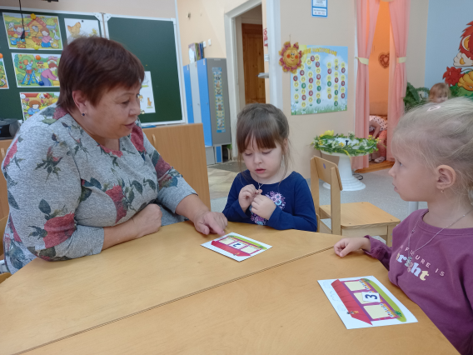 | Для закрепления порядкового и количественного счёта играем в игры: «Весёлый счёт», «Соберём урожай», «Кто первый?», «Рыбалка», «Назови соседей», «Встань по порядку» и другие, в этих играх детям нравится быстрая смена действий.  При закреплении умений детей соотносить количество с числом использую игры «Гаражи», «Засели домики» и другие.  Играя с детьми, я заметила, что они стали хорошо справляться предложенными мною заданиями.
Игры на ориентировку в пространстве и времени
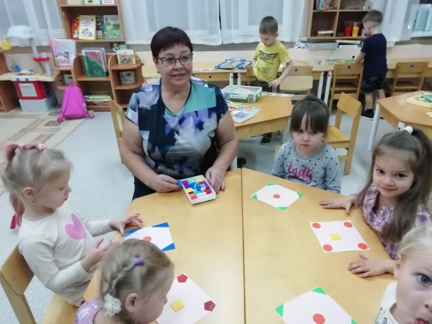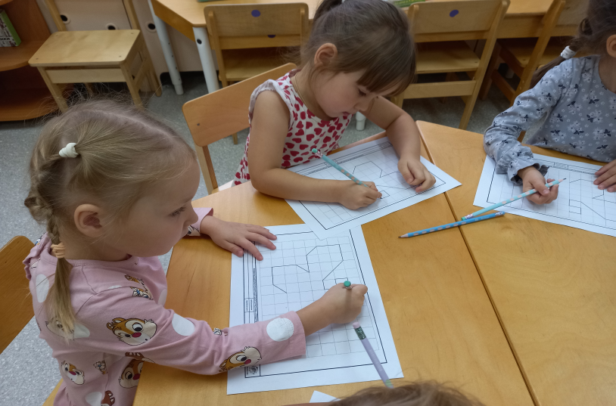 | С большим интересом дети играют в игры на ориентировку в пространстве: «Расположи так, чтобы…» «Волшебная карта», «Магазин игрушек», «Путешествие по группе», «Укрась платочек», «Геометрический диктант», «Графический диктант» и другие.
С помощью этих игр дети лучше ориентируются в пространстве, быстрее усваивают понятия: «слева», «справа», «над», «под», «около», активнее используют в речи пространственные прилагательные и наречия.
Для более эффективного запоминания дней недели, частей суток играю с детьми в пальчиковые игры: «Дни недели», «12 месяцев», «Весёлые гномики», загадываю загадки.
Игры с геометрическими фигурами
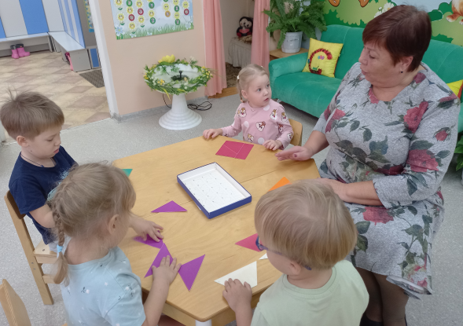  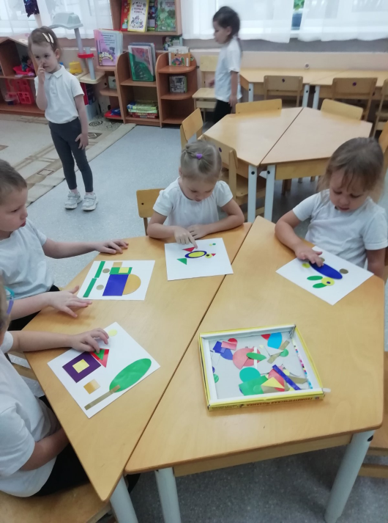 | В целях закрепления знаний о форме предметов использую игры «Предмет и форма», «Найди свой домик», «Геометрическое лото», «Найди предмет такой же формы», «Собери целое из частей» «Геометрическая мозаика». Предлагаю детям выполнить математические упражнения «Найди предмет, который похож на квадрат (круг, треугольник, овал)», «Заполни таблицу», «Найди фигуру», используя символическое изображение признаков предмета.
Дети с большим удовольствием строят геометрические фигуры из счетных палочек и палочек Кюизенера.
Игры со строительным материалом
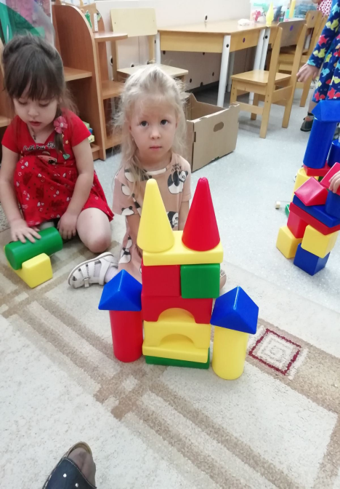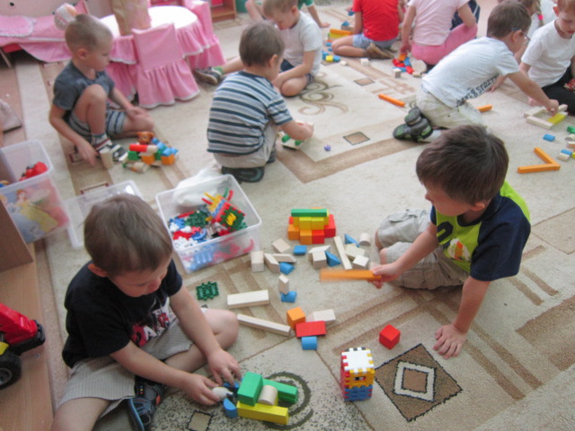 | В процессе знакомства и закрепления знаний геометрических тел (шар, конус, цилиндр, куб) использую игры со строительным материалом в организованной деятельности, в совместной и в самостоятельной деятельности детей.  Предлагаю детям следующие упражнения и игры: «Построй по образцу», «Мастерская форм», «Катится - не катится», «Построй башню», «Построй по модели» и другие.
Во время проведения этих игр, дети не только запоминают названия геометрических тел, но и развивают мелкую моторику рук, закрепляют пространственные отношения: «выше-ниже», «слева-справа», «сверху-снизу» и другие понятия, а также любят обыгрывать постройки с мелкими игрушками, с деревянными матрешками и машинками.
Игры на развитие логического мышления
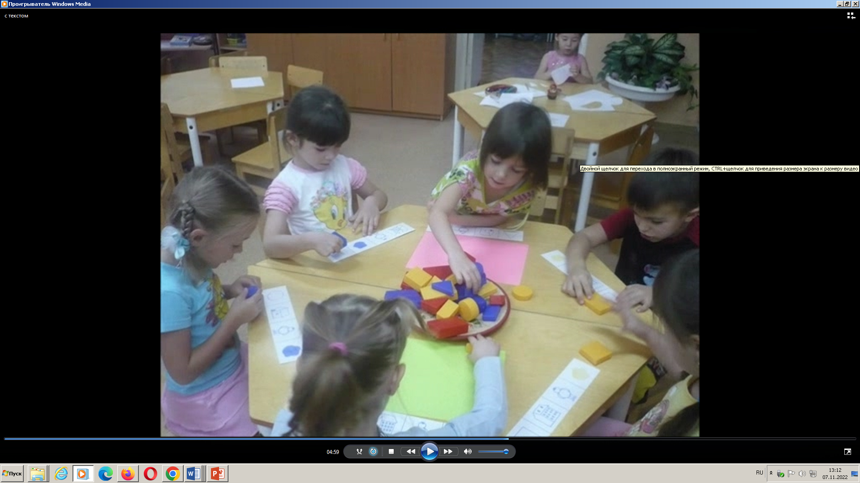 | Благодаря таким играм как: «Что изменилось?», «Найди отличия», «Четвертый лишний», «Найди закономерности», Уникуб», «Лото». «Домино», пазлы, конструкторы, блоки Дьенеша, загадки, логические задачки.  Во время проведения игр на развитие логического мышления учу учитывать последовательность событий («Разложи картинки»), классифицировать предметы по признакам и назначению («Найди лишний предмет», «Найди в ряду лишнюю фигуру»).
Дети учатся строить логические цепочки, анализировать, делать выводы, учатся мыслить самостоятельно.
Игры и упражнения, способствующие развитию восприятия
С помощью тактильно-двигательного восприятия складываются первые впечатления о форме, величине предметов, расположении в пространстве, качестве использованных материалов. Для превращения круга, треугольника, квадрата в любой рисунок использую игру «Перевертыши»; для ориентации в пространстве по плану – схеме - «Как пройти к зайке», «Путешествие по комнате», «Куда пойдешь, что найдешь», для определения в окружающих предметах форму геометрической фигуры - «Узнай форму».
Цветовое восприятие – это одна из важнейших составляющих сенсорного восприятия. Систематическая, последовательная работа с детьми по цветовому восприятию, на основе дидактических игр способствует не только развитию зрительного и цветового восприятия, но и формирует познавательный интерес, что в значительной мере способствует эффективной работе с ребенком в других направлениях.
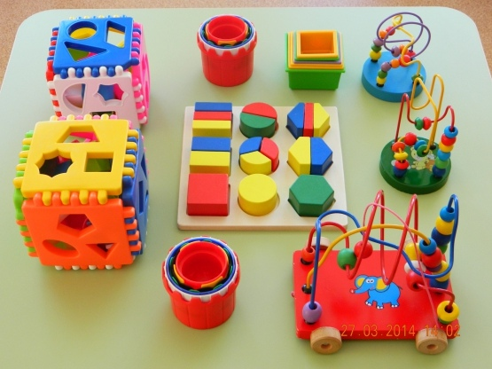 | В работе по развитию цветового восприятия я использую следующие дидактические игры: «Домино», «Подбери к чашке блюдце», «Найди свой гараж по цвету» и другие.  Воспитанники любят играть игры, способствующие развитию восприяти: «Найди отличия», «Построй по росту», «Сложи картинку», «Угадай предмет», «Подбери предметы похожего цвета»
Игры и упражнения, способствующие развитию внимания
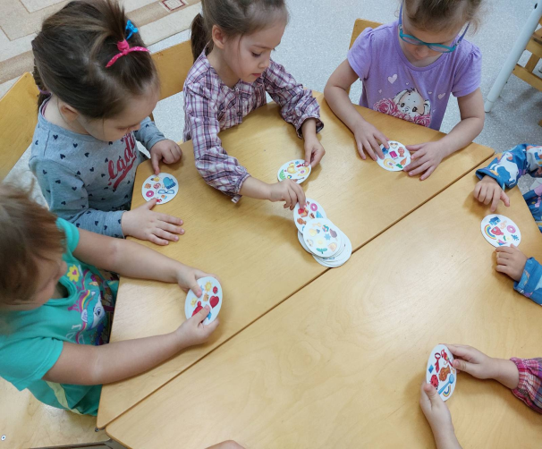  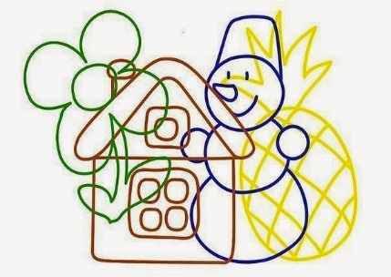 | У детей способность к произвольному вниманию начинает усиленно развиваться к 7 годам. Следовательно, проблема развития произвольного внимания у детей в младшем школьном возрасте имеет существенное значение, так как впоследствии произвольное внимание становится обязательным условием организации учебной деятельности в школе и поэтому уже в дошкольном образовательном учреждении следует проводить  большую целенаправленную и систематическую работу по развитию  произвольного внимания.
В своей работе использую «Да и нет не говорите. Белого и черного не носите», игры – головоломки, загадки, «Найди два одинаковых предмета», «Найди отличия», «Будь внимателен», «Где что было».
Игры на развитие воображения:
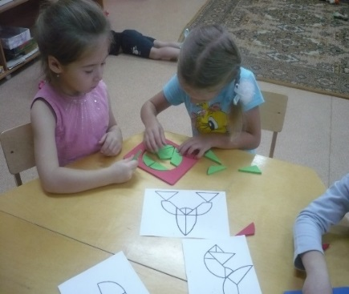 | Развитие воображения способствует всестороннему развитию ребенка. В процессе развития воображения оптимальной методикой для дошкольников являются творческие задания, которые даются детям через игры. К играм можно отности проволочные головоломки, состоящие из 3-4 деталей; «игры Никитиных»; «Квадрат Воскобовича»; «Танграм»; «Пентамино»; «Пятнашки» (вместо цифр, на фишках были изображены разноцветные геометрические фигуры); «Мозаики»; «Геоконт».
На занятиях по формированию элементарных математических представлений, для развития мелкой моторики, хорошо подходят «Геоконт», «Танграм», «Пентамино», а также развивающие «игры Никитиных».
Игры с блоками Дьёнеша
Основная цель использования блоков Дьёнеша – это обобщение блоков по одному, двум, трём и четырём признакам: цвету, форме, величине, толщине.
Блоки могут использоваться как демонстративный материал, так и раздаточный. В процессе использования блоков дети развивают умения сравнивать геометрические блоки между собой, выявлять общий признак и находить фигуры по заданным признакам.
В своей практике я использую следующие дидактические игры с блоками Дьёнеша: «Чудесный мешочек», «Продолжи ряд», «Найди лишний блок», «Найди блок по заданному признаку» и другие.
Блоки Дьёнеша можно использовать как плоскостное конструирование предметов на столе, ковре с последующим обыгрыванием построек.
В младшем дошкольном возрасте блоки Дьёреша использую в театрализованной деятельности.
Игры с палочами Кюизенера
Цветные палочки являются многофункциональным математическим пособием, которое позволяет «через руки» ребенка формировать понятие числовой последовательности, состава числа, отношений «больше-меньше», «право-лево», «длиннее-короче», «выше-ниже» и другие.
Набор способствует развитию детского творчества, развития фантазии и воображения, познавательной активности, мелкой моторики, наглядно-действенного мышления, внимания, пространственного ориентирования, восприятия, комбинаторных и конструкторских способностей.
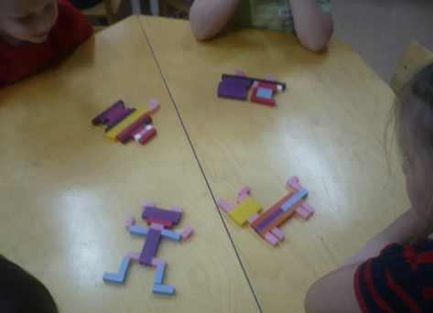  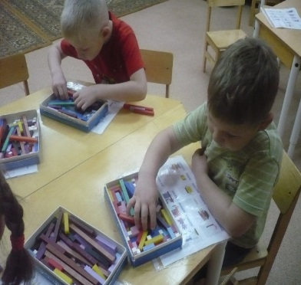 | На начальном этапе палочки используются как игровой материал. Дети играют с ними, как с обычными кубиками, палочками, конструктором, по ходу знакомятся с цветами, размерами и формами.  На втором этапе палочки уже выступают как пособие для маленьких математиков. И тут дети учатся постигать законы загадочного мира чисел и других математических понятий.  В работе с детьми я использую следующие дидактические игры с полочками Кюизенера: «Найди такую же», «Подбери палочку к числу», «Построй лесенку», «Свободное конструирование по желанию детей и другие».
Работа с воспитателями.
Целью работы с воспитателями было оказание методической помощи в работе по формированию математических способностей детей дошкольного возраста.
Вниманию воспитателей предоставлены консультации на темы:
• «Нетрадиционные формы обучения детей математике»;
• «Роль дидактических игр по математике в подготовке ребенка к школе»;
• «Как научить детей играть в математические игры»;
• «Что такое занимательный математический материал, его роль в обучении детей математике».
В своих выступлениях я рекомендовала педагогам как можно больше включать игрового занимательного материала на занятиях по математике с целью создания у детей интереса и положительного отношения к математике.
За 2017 – 2022 учебные годы представляла для слушателей курсов повышения квалификации организованную образовательную деятельность по формированию элементарных математических представлений «Проделки Шапокляк», «Зеленый огонёк», «Путешествие по стране Математике».
Работа с родителями.
Совместная работа детского сада с семьей - важное условие правильного математического развития детей. В своей работе стараюсь использовать все усилия к тому, чтобы знания и умения, полученные детьми в детском саду родители у детей, закрепляли дома.
Работу с родителями осуществляю с целью взаимопомощи в формировании математических способностей детей, дальнейшего развития, так как без взаимодействия результат не будет настолько успешен.
В группе провожу:
• родительские собрания,
• открытые занятия,
• папки-передвижки:
- «Какие математические умения можно сформировать у ребенка во время прогулок?»,
- «Как используются игры с детьми по формированию у них умения считать?», «Играем в математику»,
- «Развиваем мелкую моторику» и другие,
• консультации:
- «Роль занимательного математического материала в формировании личности ребенка. Обучение решению задач на смекалку»,
- «Приобщение детей дошкольного возраста к занимательному математическому материалу»,
- «Загадки как средство формирования познавательной деятельности детей»,
- «Учим детей логически мыслить».
• изготовление пособий, игр, игрушек (совместно с родителями)
Родители видели, чему научились их дети и над чем еще стоит поработать дома. Принимали активное участие в консультациях-практикумах.
Родителям я рекомендовала, какие игры можно изготовить своими руками дома, как организовать игры с занимательным материалом, советовала какую литературу можно использовать для занятий со своим ребенком. Работая в тесном контакте с родителями и детьми, мы добиваемся хороших результатов в интеллектуальном развитии детей и в подготовке их к школе.
Заключение
Таким образом, важной задачей воспитателя является развитие познавательного интереса дошкольников к математике, которая достигается за счет:
- использования нетрадиционных методов работы по математическому развитию детей; использования нетрадиционных занятий;
- создания предметно-развивающей среды в МКДОУ;
- использования разнообразных игр и упражнений математического содержания как в совместной деятельности взрослого с детьми, так и в самостоятельной деятельности дошкольников.
Результативность работы по развитию математических способностей детей дошкольного возраста налицо: дети любят играть с головоломками, счетными палочками. Если ребята испытывают трудности при решении задач, то веселые задачи и задачи-шутки помогают им в этом и дети решают их быстро и с увлечением. Цифры они быстрее запоминают, заучив веселые стихи, считалки, загадки.
Обучение математики детей дошкольного возраста немыслимо без использования занимательных игр, задач, развлечений. Дети очень активные в восприятии задач-шуток, логических упражнений, головоломок. Занимательные задания я использую в качестве разминки в начале занятия или в конце занятия для повышения умственной активности детей. Работу с занимательным математическим материалом провожу в течение всего дня: в утренние часы, на прогулке, вечером.
Наличие устойчивого познавательного интереса положительно сказывается на дальнейшем школьном обучении; на общем интеллектуальное развитии, в том числе и на формировании познавательных процессов личности.
Литература
- Богуславская З. М., Смирнова Е. О. Развивающие игры для детей дошкольного возраста. Книга для воспитателя детского сада. – М.: Просвещение, 1991.
- Бортникова Е. Готовимся к школе. Тетрадь 4. Развитие внимания и логического мышления. Для детей 4-6 лет - М.: КнигоМир, 2011.
- Венгер Л. А., Дьяченко О. М., Говарова Р. И., Исханская Л. И. Игры и упражнения по развитию умственных способностей детей дошкольного возраста. Книга для воспитателя детского сада. – М.: Просвещение, 1989.
- Волина В.В. Праздник числа (Занимательная математика для детей)-М.: Знание,1993.
- Волошкина М. И. Дидактическая игра в подготовке ребенка к обучению в школе — М.: Начальная школа, 2002.
- Гонина О.О., Чернявская Е.Е. Развитие произвольного внимания дошкольников с помощью дидактических игр // в сборнике: Проблемы теории и практики психологии развития материалы III региональной научно-практической конференции. 2016.
- Кац Е. Необычная математика. Тетрадь логических заданий для детей 6-7 лет//М.: МЦНМО 2022.
- Колесникова Е.В. Геометрические фигуры. Математика для детей 5-7лет//М.: ТЦ СФЕРА, 2020.
- Кравцова О. Е., Жирнова М. А. Игра – как основной вид деятельности, влияющий на развитие произвольного нимания детей дошкольного возраста // Молодой ученый. — 2018.
- Михайлова.З.А. Игровые занимательные задачи для дошкольников: М: Просвещение, 1990.
- Рымчук Н. С. 150 лучших развивающих игр для детей 5-7 лет. Развитие внимания, памяти, коммуникативных навыков, волевых и нравственных качеств личности - М.: Академия развития, 2009.
- Рунова М. Дифференцированные игры-упражнения // Дошкольное воспитание, 1996, № 1.
- Шевелев К.В. Энциклопедия интеллекта. Рабочая тетрадь для детей 6-7 лет//М.: Бином, 2020.
- Шмаков С.А. Игры-шутки, игры-минутки. М., 1996.
- Шорыгина Т.А. Беседы о пространстве и времени. – Москва: ТЦ Сфера, 2010.
- Фомина Л.В. Сенсорное развитие. Программа для детей в возрасте (4) 5-6 лет. М., 2001.

